臺北市立大直高中107年度
「祖父母節感恩、愛與傳承」影像文字比賽實施計畫
- 依據
  - 臺北市政府教育局107年人口政策宣導實施計畫。
  - 本校輔導工作計畫。
- 目的
    - 鼓勵學生透過鏡頭分享與祖父母之間愛的交流。
    - 鼓勵學生帶著感恩的心向祖父母學習其智慧。
    - 經由觀賞優勝比賽作品激發迴響，以增進學生對長者的重視。
- 辦理單位
大直高中輔導處
- 實施對象：本校國高中部學生
- 實施時間：即日起至107學年度9月
- 活動主題
祖父母節之感恩、愛與傳承
- 實施方式
「祖父母節之感恩、愛與傳承」影像文字比賽是鼓勵學生透過視覺，捕捉世代生命交織的畫面。「祖父母節之感恩、愛與傳承」主題，於日常生活中，紀錄祖父母相關的事物
或是和祖父母間彼此相處交流時特別有意義的景象、場景皆可拍攝入鏡。
    - 作品規格:用A4紙呈現，手寫或是電腦製作，「敘說影像的一段話」字數限制為150~200字。
照片:建議使用解析度300ppi以上，黑白或彩色皆可，可依比例放大或縮 小圖片，並裁剪所需的畫面，並附一張原圖檔案。
  - 每人參賽作品件數至多1件，參賽作品必須為學生自行攝影之作品，如涉及抄襲、侵害智慧財產權、著作權者，一律取消獲獎資格。
  - 作品收件與截件日期:107年9月5日，繳交至輔導處。
- 評審方式
  - 邀請校內教師進行評審。
  - 評審標準如下：
1. 文字內容具備感恩與傳承30%
2. 符合本主題之影像（照片或手繪）20%
3. 圖文呼應20%
4. 美觀性15%
5. 創意性15%
- 獎勵
錄取獎項與獎勵辦法如下：
第1名:每名獎狀一紙、300元獎勵金、小功乙次。
第2名:每名獎狀一紙、200元獎勵金、嘉獎兩次。
第3名:每名獎狀一紙、100元獎勵金、嘉獎乙次。
佳作:奬狀一紙。
得獎名單、作品將公佈於本校網頁。
- 經費：評審費800元與學生獎勵金600元，總共1400元，擬由合作社經費支應。
十一、 本計畫經陳校長核示後辦理，修正時亦同。

附件一
臺北市立大直高中106學年度第二學期
「祖父母節感恩、愛與傳承」影像文字比賽參賽作品尺寸說明範例

可依比例放大或縮小圖片，並裁剪所需的畫面。
並附一張原圖檔案。
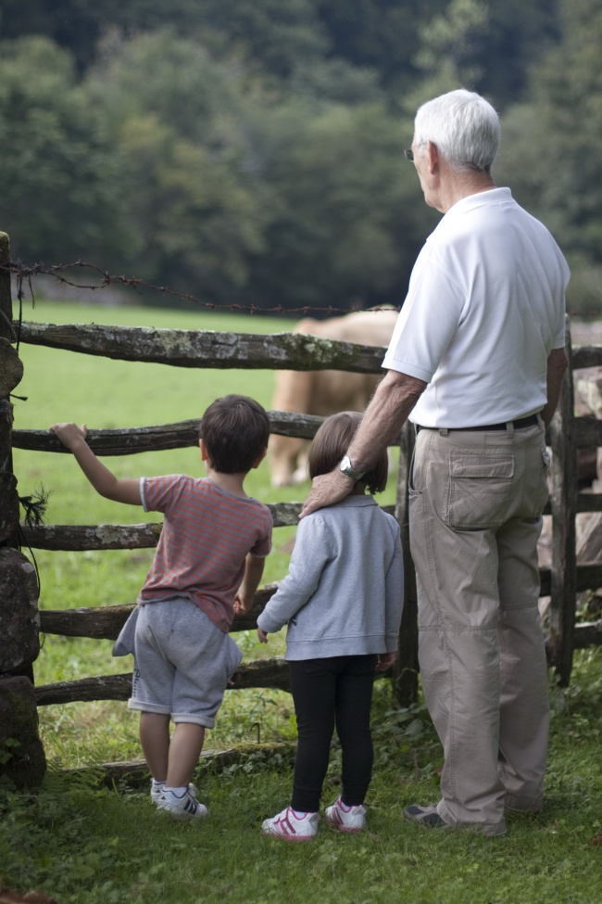

作品名稱： 牧場中遇見愛
我印象很深刻，這一天父母只安排我們和祖父一同出遊，我們那時去了一家牧場，因為只有我們和他，一開始有點害怕希望父母能趕快接我們回家，可是這當中我感受到祖父對我們的愛與關照，不僅處處注意我們的安全，輪流抱著感到疲憊到走不動的小小身軀，也一面向我們介紹牧場中的小動物，開啟我們的眼界，影響著我們保有一顆對動物的好奇和愛心。

手寫或是電腦打字，大小、字型不限，字數限150~200字。

臺北市立大直高中107年度
「祖父母節感恩、愛與傳承」影像文字比賽報名表

參賽作品名稱：
參賽同學姓名：
班級： |  |  | 性別：女 男
連絡電話： |  |  | 信箱：
承辦人：(o)  (手機) |  |  | 信箱：
備註 | - 請詳閱實施計畫。  - 切結事項未簽者一律不予評審。  - 參賽作品均不退件，請自留底稿。
切結事項 | 本人已熟知實施計畫所列規範，倘違反規範而獲獎者，獎狀、獎金、記功嘉獎收回，不得異議。  具結人：(由教師及全部參賽學生簽具)
參賽同學將報名表連同作品一倂繳交於輔導處，使完成報名。

